Mẫu báo cáo tình hình sử dụng năng lượng mới nhất năm 2025
Báo cáo tình hình sử dụng năng lượng là một phần quan trọng trong công tác quản lý năng lượng tại các cơ sở sản xuất, doanh nghiệp, tòa nhà, khu công nghiệp… nhằm đánh giá mức độ tiêu thụ, hiệu suất sử dụng và đề xuất giải pháp tiết kiệm năng lượng. Trong bài viết, Vietjack sẽ cung cấp thông tin chi tiết về mẫu báo cáo tình hình sử dụng năng lượng mới nhất năm 2025. Hãy cùng theo dõi nhé!
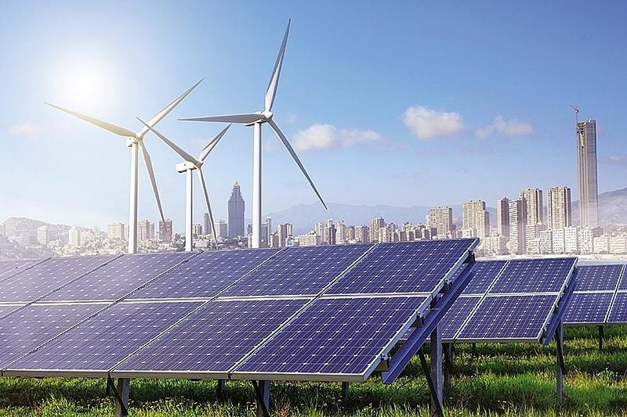
Mẫu báo cáo tình hình sử dụng năng lượng mới nhất năm 2025. Ảnh: Internet
1. Mục đích của báo cáo tình hình sử dụng năng lượng
Báo cáo tình hình sử dụng năng lượng là tài liệu bắt buộc mà các doanh nghiệp có mức tiêu thụ năng lượng lớn phải lập và gửi cơ quan quản lý nhà nước nhằm:
- Đánh giá tổng mức tiêu thụ năng lượng: Giúp doanh nghiệp hiểu rõ lượng năng lượng đã sử dụng trong năm.
- Giám sát hiệu suất sử dụng năng lượng: Xác định mức tiêu hao năng lượng trong từng khâu sản xuất, kinh doanh.
- Đề xuất các biện pháp tiết kiệm năng lượng: Giúp nâng cao hiệu quả sử dụng năng.
- Tuân thủ quy định pháp luật: Đáp ứng yêu cầu của Bộ Công Thương, tránh các chế tài xử phạt.
2. Mẫu Báo cáo tình hình sử dụng năng lượng mới nhất năm 2025
MẪU BÁO CÁO TÌNH HÌNH SỬ DỤNG NĂNG LƯỢNG CỦA CƠ SỞ
SỬ DỤNG NĂNG LƯỢNG VÀ CƠ QUAN, ĐƠN VỊ
[Tên cơ sở] báo cáo sử dụng năng lượng năm [năm N] Ngày lập báo cáo [.../.../...]
Mã số ID: [Ghi mã số do Hệ thống cơ sở dữ liệu năng lượng quốc gia cấp]
Ngày tháng năm nhận báo cáo (kể cả các lần bổ sung hồ sơ báo cáo) | [Dành cho Sở Công Thương ghi]
Ngày tháng năm xử lý, phê duyệt báo cáo | [Dành cho Sở Công Thương ghi]
Phân ngành: Lựa chọn theo các phân ngành trong hệ thống cơ sở dữ liệu năng lượng quốc gia http://dataenergy.vn
Tên cơ sở:..........................................................................................................................
Mã số thuế:........................................................................................................................
Địa chỉ: .............................................................................................................................
Người chịu trách nhiệm về nội dung báo cáo:...................................................................
Điện thoại:............................. Fax:....................... Email:.................................................
Trực thuộc (tên công ty mẹ):..............................................................................................
Địa chỉ:..............................................................................................................................
Điện thoại:.......................... Fax:........................... Email:................................................
Chủ sở hữu: (Nhà nước/ thành phần kinh tế khác)
Thông tin về tình hình tiêu dùng năng lượng
STT | Loại năng lượng |  | Đơn vị tính (*) | Lượng tiêu thụ | Ghi chú
1 | Điện (2*) | Điện mua vào | kWh
1 | Điện (2*) | Điện tự sản xuất | kWh
1 | Điện (2*) | Điện bán ra | kWh
2 | Than (3*) |  | Tấn
3 | Dầu DO |  | 1.000 Lít (tấn)
4 | Dầu FO |  | 1.000 Lít (tấn)
5 | LPG |  | Tấn
6 | Khí tự nhiên (Natural Gas) |  | Tấn
7 | Xăng |  | Tấn
8 | Nhiên liệu phản lực (Jet Fuel) |  | Tấn
9 | Gỗ/Trấu |  | Tấn
10 | Các dạng sinh khối khác  (Biomass...) |  | Tấn
11 | Hơi mua ngoài (4 * ) |  | Tấn
12 | Năng lượng khác (5 * ) |  | (ghi rõ đơn vị tính)
Ghi chú:
(*) : Lựa chọn loại đơn vị cho phù hợp;
(2 * ) : Tổng điện sử dụng Điện mua vào + Điện tự sản xuất - Điện bán ra;
(3*) : Lựa chọn loại than phù hợp trên hệ thống http://dataenergy.vn;
(4*) : Lựa chọn loại hơi có áp suất phù hợp;
(5*) : Với năng lượng khác cần ghi rõ loại năng lượng và cung cấp nhiệt trị của năng lượng.
ĐẠI DIỆN ĐƠN VỊ
(Ký và ghi rõ họ tên)
Bạn tải mẫu báo cáo tình hình sử dụng năng lượng mới nhất 2025 TẠI ĐÂY.
3. Thủ tục báo cáo tình hình sử dụng năng lượng hằng năm
3.1. Những cơ sở phải báo cáo tình hình sử dụng năng lượng hằng năm
Cơ sở sử dụng năng lượng phải báo cáo tình hình sử dụng năng lượng được nêu tại khoản 1 Điều 5 và điểm a, điểm b khoản 1 Điều 4 Thông tư 25/2020/TT-BCT gồm:
- Cơ sở sử dụng năng lượng trọng điểm theo Quyết định phê duyệt danh sách cơ sở sử dụng năng lượng trọng điểm năm N-2 của Thủ tướng Chính phủ được ban hành trước ngày 15/12 của năm N-1.
Năm 2024, cụ thể, ngày 20/9/2024, Thủ tướng Chính phủ đã ban hành Quyết định 1011/QĐ-TTg về Danh sách cơ sở sử dụng năng lượng trọng điểm năm 2023.
- Cơ sở sử dụng năng lượng có mức tiêu thụ năng lượng:
Từ 600 TOE/từ 3,6 triệu kWh thuộc lĩnh vực sản xuất công nghiệp, vận tải, nông nghiệp;
Từ 300 TOE/từ 1,8 triệu kWh nếu là tòa nhà, công trình xây dựng.
Trong đó, danh sách này được xác định căn cứ vào danh mục thống kê các cơ sở sử dụng năng lượng cho năm gần nhất của Tổng cục Thống kê và sản lượng điện năng lũy kế ước tính cho cả năm N-1 của các cơ sở sử dụng điện lớn của Tập đoàn Điện lực Việt Nam được ban hành theo danh mục tại https://sudungdien.evn.com.vn.
Lưu ý: Sẽ có tài khoản cùng hướng dẫn đăng nhập báo cáo online trên trang điện tử https://dataenergy.vn kèm Công văn yêu cầu báo cáo tình hình sử dụng năng lượng hằng năm cho các cơ sở sử dụng năng lượng để thực hiện báo cáo.
3.2. Thời hạn phải gửi báo cáo
Căn cứ khoản 1 Điều 5 Thông tư 25/2020/TT-BCT, các cơ sở sử dụng năng lượng có trách nhiệm gửi báo cáo cho Sở Công Thương sở tại về tình hình tiêu thụ năng lượng trong năm trước đó (tức là năm N-1) trước ngày 15/01 của năm N.
3.3. Thủ tục báo cáo tình hình sử dụng năng lượng hằng năm
Thủ tục này được quy định tại khoản 2 Điều 5 Thông tư 25/2020/TT-BCT gồm các bước sau đây:
Bước 1: Truy cập trang Thông tin điện tử Hệ thống cơ sở dữ liệu năng lượng trọng điểm của Bộ Công Thương.
Bước 2: Sau khi truy cập, cơ sở sử dụng năng lượng thực hiện đăng nhập, nhập dữ liệu theo các bước và trình tự được hướng dẫn tại trang web này và gửi về cho Sở Công Thương.
Bước 3: Sở Công Thương xác minh dữ liệu trước khi phản hồi chính thức trên Trang thông tin điện tử tới cơ sở sử dụng năng lượng. Thời gian thực hiện trong 05 ngày làm việc.
Nếu Sở Công Thương yêu cầu cơ sở sử dụng năng lượng bổ sung, hiệu chỉnh thì việc này phải được thực hiện trong vòng 05 ngày làm việc.
Riêng các cơ sở không thực hiện báo cáo sau ngày 15/01 của năm N thì Sở Công Thương sẽ thực hiện những việc sau:
- Gửi Công văn yêu cầu nộp báo cáo trong vòng 05 ngày làm việc;
- Gửi Công văn đến các Sở quản lý ngành, lĩnh vực để phối hợp, cung cấp dữ liệu trong vòng 05 ngày làm việc gồm: Sở Giao thông Vận tải, Sở Nông nghiệp và Phát triển nông thôn, Sở Xây dựng;
- Gửi Công văn đến Tổng công ty Điện lực, Công ty Điện lực cấp tỉnh trên địa bàn đề nghị cung cấp dữ liệu tiêu thụ điện của cơ sở sử dụng năng lượng trong vòng 05 ngày làm việc.
Trên đây là mẫu báo cáo tình hình sử dụng năng lượng mới nhất 2025. Mong rằng những chia sẻ này sẽ hữu ích cho bạn trong công việc. Hãy theo dõi Vietjack để không bỏ lỡ các cập nhật quan trọng về giáo dục và các mẫu văn bản hữu ích khác trong tương lai!

